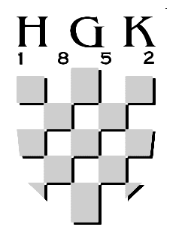 | HRVATSKA GOSPODARSKA KOMORA  Županijska komora Osijek

Kontakt osoba: tel: 031/223-880
fax: 031/223-824
Snježana Babić e-mail: sbabic@hgk.hr

PRIJAVNICA

ZA SUDJELOVANJE NA JEDNODNEVNOJ RADIONICI

„Dokumentacija o nabavi, ekonomski najpovoljnija ponuda
i pravna zaštita u sustavu javne nabave"

HGK Županijska komora Osijek, Europske avenije 13, Osijek

22. ožujka 2018.

Ime i prezime:
Datum rođenja: |  | OIB:
Naziv tvrtke/institucije:
Djelatnost: |  | OIB:
Radno mjesto: |  | Zvanje:
Adresa tvrtke/ pošt.broj/ mjesto:
Telefon: |  | Telefax:
E-mail adresa:
Adresa za dostavu potvrde:  (zaokružiti ili navesti) |  gore navedena adresa tvrtke/institucije   adresa za dostavu potvrde je:
Datum prijave: |  | Potpis polaznika:

Posjedujete li certifikat iz područja JN | DA | NE

Iznos naknade: 750,00 kn (oslobođeno PDV-a, čl. 6. Zakona o PDV-u )
Članice Hrvatske gospodarske komore ostvaruju popust, te naknada iznosi: 650,00 kn, a za
svakog sljedećeg polaznika iz iste tvrtke naknada iznosi 550,00 kn.
Naknada uključuje sudjelovanje na radionici, radni materijal, osvježenje i ručak tijekom pauza.
Minimalan broj polaznika: 15 Maksimalni broj polaznika: 50

NAPOMENA:
Ispunjenu prijavnicu molimo dostaviti putem e-maila na sbabic@hgk.hr ili faxa na 031/223-824, najkasnije do 15. ožujka.
Prijave se prikupljaju do popune grupe, redoslijedom primitka.
Prijavu smatramo konačnom po primitku potvrde o uplaćenoj pristojbi na gore navedeni fax ili mail.
Nakon održane radionice HGK će dostaviti račun, a Ministarstvo potvrdu o sudjelovanju na radionici na adresu navedenu u prijavi.

